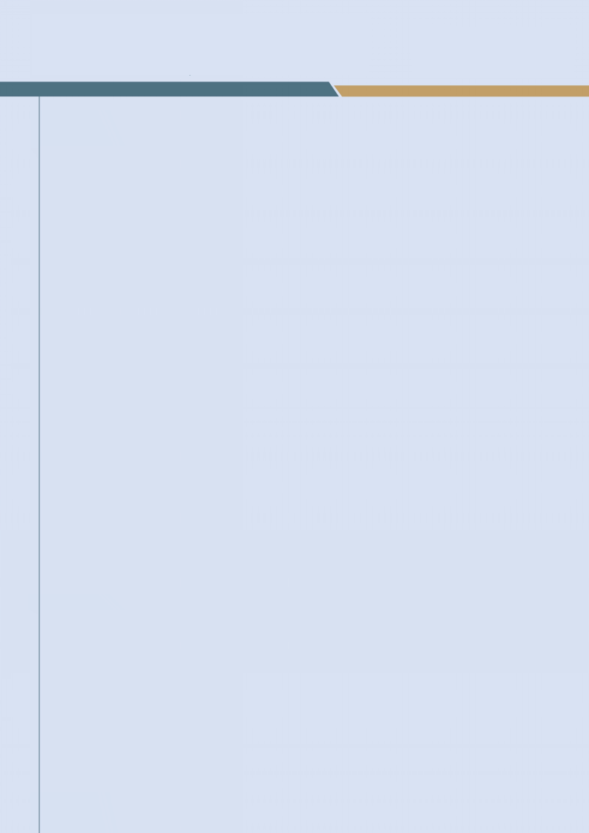
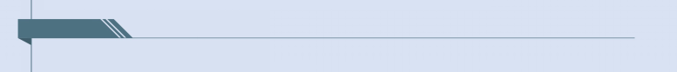

教育背景
20xx.09-20xx.07 xx航空学院 空中乘务 专科

工作经历
xx三亚凤凰国际机场 交通运输服务-地勤人员
工作描述： 在该公司期间被划分到贵宾室 ，贵宾室主要负责接送VIP级别的旅客，为旅客提供登机等一系列服务，在职期间表现优秀，通过在这个岗位的锻炼和学习和其他专业的培训都有了深刻的了解，为以后的工作打下了一个良好的基础
离职原因： 个人发展

**公司 国际客运部 空中乘务员
工作描述：
在过去的两年中，本人在上海东方航空公司国际客运部担任空中乘务员，专飞日本、法国等国际航线的包机航班。本人形象良好，工作积极认真，受过严格的专业培训，有良好的工作经验。
工作描述： 在该公司期间被划分到贵宾室 ，贵宾室主要负责接送VIP级别的旅客，为旅客提供登机等一系列服务，在职期间表现优秀，通过在这个岗位的锻炼和学习和其他专业的培训都有了深刻的了解，为以后的工作打下了一个良好的基础
离职原因： 个人发展

**公司 国际客运部 空中乘务员
工作描述：
在过去的两年中，本人在上海东方航空公司国际客运部担任空中乘务员，专飞日本、法国等国际航线的包机航班。本人形象良好，工作积极认真，受过严格的专业培训，有良好的工作经验。
获奖荣誉
学院三等奖学金
学院计算机比赛三等奖

自我评价
本人性格开朗，善于沟通，亲和力较强
通过*年的工作经历使我锻炼较强的工作能力和良好的适应与协作能力；
本人勇于接受挑战，具有较强的自学能力，对新兴事物接受能力强。

个人简历
PERSONAL RESUME
细心从每一个小细节开始

